Muzeum Etnograficzne
im. Seweryna Udzieli w Krakowie

Instytucja kultury Województwa Małopolskiego
ul. Krakowska 46, 31-066 Kraków
tel.: 012 430 60 23 fax: 012 430 63 30
www.etnomuzeum.eu

Kraków, 9 lipca 2013 r.

KALENDARIUM WYDARZEŃ
sierpień 2013 r.

→ WYSTAWY CZASOWE W MEK

- WYSTAWA: „Ciemne świecidło. Fotografie Michała Greima (1828–1911)”

Gdzie: Dom Esterki, ul. Krakowska 46, Kraków
Kiedy: 27 lipca – 22 grudnia 2013 r.
Wernisaż: piątek, 26 lipca, godz. 18.00
Spotkanie dla dziennikarzy: piątek, 26 lipca, godz. 12.00
Wstęp: 6 PLN (w cenie biletu – minikatalog)

Wystawa „Ciemne świecidło. Fotografie Michała Greima (1828–1911)” ukazuje zachowany w Muzeum Etnograficznym im. Seweryna Udzieli w Krakowie dorobek Michała Greima, wybitnego, na długie lata zapomnianego fotografa osiadłego w Kamieńcu Podolskim. Blisko pięćdziesiąt odbitek oryginalnych to największa jak dotąd prezentacja tego dzieła.

Greim należał do pokolenia fotografów rzemieślników, którzy w prowadzeniu zakładu fotograficznego świadczącego usługi dla ludności widzieli szansę na dorobek; jak wielu, zderzył się z rzeczywistością biednego rynku. Próbował swoich sił na różnych polach, był antykwariuszem, przez całe życie borykał się z trudnościami finansowymi. Najbardziej charakterystyczne dla jego dzieła fotograficznego są właśnie takie zdjęcia, jakie przechowuje w swoim archiwum Muzeum Etnograficzne w Krakowie: typy ludowe Podola i Besarabii, Żydzi, przedstawiciele rozmaitych – dziś już nieistniejących – zawodów: kat, bednarz, handlarz ryb.

Ten ważny dokument epoki jest jednocześnie ważkim dokonaniem artystycznym; Greima zaliczyć można do najciekawszych polskich fotografów dziewiętnastego stulecia. W jego przypadku, jak zresztą w przypadku wielu fotografów polskich, dokonało się przewartościowanie: dokumentalista i rzemieślnik mocą własnego talentu stał się wybitnym artystą, a w jego fotografiach dostrzegać zaczęto rys portretu psychologicznego.

Kuratorem wystawy jest Wojciech Nowicki – eseista, tłumacz, fotograf, kurator wystaw, autor książek (m.in.) „Jerzy Lewczyński. Pamięć obrazu” (2012) czy „Salki” (2013). Jego książka „Dno oka. Eseje o Fotografii” (2010) otrzymała nominację do Nagrody Literackiej Nike. Oprócz publikacji poświęconych fotografii w dorobku autora znajdują się liczne teksty na temat kuchni, między innymi wydana przez Muzeum Etnograficzne w Krakowie książka „Stół jaki jest. Wokół kuchni w Polsce” (2011).

Projekt dofinansowano ze środków Ministra Kultury i Dziedzictwa Narodowego.
Patronat medialny nad nim objął „Tygodnik Powszechny”.
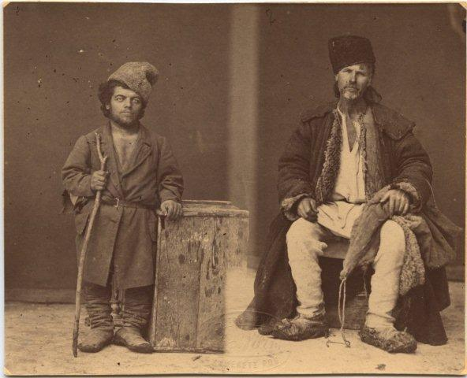
Fot. Michał Greim, adnotacja na rewersie –„Karluk mołdawski i włościanin rasy podolskiej z okolic Chocimia”, z kolekcji MEK

- WYSTAWA: „Palmy i ludzie Asháninka. Badania Joanny Sosnowskiej w Peru (2008–2011)”

Gdzie: Dom Esterki, ul. Krakowska 46
Kiedy: 9 sierpnia 2013 r. – 26 stycznia 2014 r.
Wernisaż: czwartek, 8 sierpnia, godz. 18.00
Spotkanie dla dziennikarzy: czwartek, 8 sierpnia, godz. 12.00
Wstęp: 5 PLN

Wystawa „Palmy i ludzie Asháninka” prezentuje wyniki badań terenowych realizowanych pośród Indian Asháninka w latach 2008–2011 przez Joannę Sosnowską, etnobotaniczkę współpracującą z Muzeum Etnograficznym im. Seweryna Udzieli w Krakowie.

Na jakich słowach, czynnościach i gestach oparty może być dialog z przyrodą? W jaki sposób poznać społeczność, która na tym dialogu oparła swoje trwanie? Spojrzenie Joanny Sosnowskiej kieruje uwagę na rolę palm w życiu rdzennych mieszkańców peruwiańskiej Amazonii w dolinie rzeki Tambo oraz wpływ ludzi na tamtejsze zbiorowiska palm. Wystawa opowiada zarówno o gatunkowej różnorodności palm rosnących w tym rejonie, jak i sposobach ich wykorzystania przez Indian. O wrastaniu ludzi w otoczenie, o udomawianiu krajobrazu. To z jednej strony rzeczowa analiza zebranego materiału badawczego, z drugiej, otwarta przestrzeń spotkania z Indianami Asháninka. Dzięki takiemu podejściu relacja badaczki jest czymś więcej niż tylko raportem z wyprawy – połączenie jej perspektywy z wizją świata ludzi ze społeczności Asháninka tworzy interesujący opis kultury Indian, którzy sadzą, pielęgnują i przetwarzają palmy. Czynności te odzwierciedlają się w opowieściach przekazywanych między pokoleniami.

Na wystawie prezentowane są obiekty ze zbiorów Muzeum Etnograficznego w Krakowie, pozyskane dzięki współpracy z Joanną Sosnowską, oraz obiekty z Instytutu Botaniki PAN w Krakowie.

Badania Joanny Sosnowskiej finansowane były przez MNiSW (grant nr N305 022036) oraz NCN (grant nr N305 296240).

Kuratorki wystawy: Joanna Sosnowska, Eleonora Tenerowicz, Katarzyna Piszczkiewicz

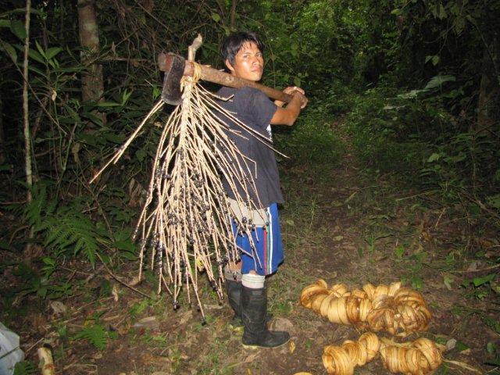
Fot. Joanna Sosnowska
- WYSTAWA: „Ubranie. Ćwiczenia z architektury i anatomii”
Gdzie: Ratusz, pl. Wolnica 1
Kiedy: 17 maja – 29 września 2013 r.

Wstęp:
- bilet ulgowy: 5 zł
- bilet normalny: 9 zł
(w cenie biletu zwiedzanie wystawy stałej „Polska kultura ludowa” w budynku Ratusza)

Wystawa „Ubranie. Ćwiczenia z architektury i anatomii” to studium myślenia o ubiorze w kategoriach formy i detalu. Te ubrania, zanim stały się muzealnymi obiektami, miały przecież swoich użytkowników. Nim zaistniały w naszej wyobraźni jako regionalne odmiany stroju ludowego, były wyrazem aktualnej i lokalnej mody, dyktowanej dostępnością materiałów i zdobień, zasobnością kieszeni, fascynacją ubiorami noszonymi w mieście i we dworze.

Patrzymy na niegdysiejsze odświętne stroje z ciekawością dzisiejszego użytkownika ubrań. Uważne spojrzenie na krój poszczególnych elementów stroju to ćwiczenie z architektury: krawieckie zabiegi budują pożądaną sylwetkę – wysmuklają lub zaokrąglają kształty. Oglądamy podszewkę ubrań, przykładamy oko do detali: szwów, haftów, pasmanteryjnych zdobień, sprawdzamy fakturę tkanin – to ćwiczenia z anatomii. Badamy też, jak dopasowywały się do ciała ubrania i buty noszone czasem przez wiele lat, niekiedy przez kilka pokoleń.

Jak w stroju przejawiał się podział na „kobiece” i „męskie”? Jak na wiejską modę wpłynął rozwój przemysłu włókienniczego? Jak leży płótnianka?
Zachęcamy do uważnego patrzenia, ćwiczeń z kroju i... przymiarki.

Kuratorki wystawy: Elżbieta Pobiegły, Ewa Rossal, Katarzyna Piszczkiewicz, Ewelina Lasota, Dorota Majkowska-Szajer

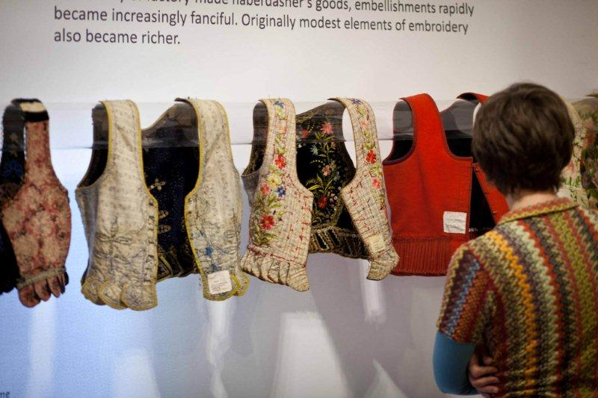
Gorsety prezentowane od strony podszewki z kolekcji MEK. Fot. Marcin Wąsik/MEK

→ DZIAŁANIA EDUKACYJNE „ETNO-KONKRETNO”, CZYLI LATO W MEK



Gdzie: Ratusz, pl. Wolnica 1
Kiedy: do 14 sierpnia 2013 r.

Koszt (uczestnicy indywidualni): 15 PLN (1 osoba). Przy jednorazowym zakupie biletów na cztery i więcej warsztatów, koszt za pojedynczy warsztat wynosi 12 PLN. Obowiązują rezerwacje. W przypadku braku rezerwacji, wstęp w miarę wolnych miejsc.
Koszt (grupy zorganizowane): 6 PLN od ucznia dla grup powyżej 10 osób. Mniejsze grupy są zobowiązane do zakupu 10 biletów.

Osobom legitymującym się Krakowską Kartą Rodzinną i Krakowską Kartą Rodzinną 4+ przysługuje dziesięcioprocentowa ulga przy zakupie biletu.

Rezerwacja: edukacja@etnomuzeum.eu, tel.: 12 430 60 23

Muzeum Etnograficzne w Krakowie zaprasza dzieci do udziału w wakacyjnych warsztatach „Etno-konkretno”. Działamy w różnych obszarach kultury, łączymy różne tematy, materiały i media. Odkrywamy świat, poznajemy tajniki codzienności, uczymy się zapomnianych i przydatnych umiejętności. Z etnograficzną uważnością przyglądamy się temu, co dookoła i wyprawiamy się w dalekie strony.

Warsztaty dla uczestników indywidualnych w wieku od 6 do 9 lat prowadzone są od poniedziałku do piątku, od 2 do 14 sierpnia. Natomiast zajęcia dla dzieci w wieku od 10 do 12 lat odbywają się w dwa pierwsze czwartki sierpnia – 1 i 8 sierpnia. Każdego dnia proponujemy nowy temat. Przez dwie godzinny dziennie (od 12.00 do 14.00) podróżujemy w bliskie i odległe zakątki świata, tańczymy, samodzielnie konstruujemy przedmioty, fotografujemy i zgłębiamy tajniki grafiki.

Warsztaty dla grup zorganizowanych odbywają się od 5 do 9 sierpnia, każdego dnia w godzinach od 10.00 do 11.30. Zapraszamy do udziału w trzech warsztatach tematycznych. Zajęcia „Gdzie mieszka Krakowiak i Krakowianka?” to możliwość poznania dawnych sposobów życia Krakowiaków w odniesieniu do kolekcji MEK. „Co masz dziś na sobie” to warsztat, podczas którego próbujemy rozpoznać funkcje strojów dawniej i dziś. Z kolei warsztat „Na ile sposobów można zbadać świat?” to ćwiczenia z odczytywania historii zapisanych w przedmiotach i tworzenia własnej ekspozycji.

→ UDZIAŁ MEK W PROJEKTACH SPOŁECZNO-KULTURALNYCH

- „Przesłanie dla wnuka” – projekt Stowarzyszenia U SIEBIE-AT HOME realizowany w partnerstwie z Muzeum Etnograficznym w Krakowie

Stowarzyszenie U SIEBIE-AT HOME w partnerstwie z Muzeum Etnograficznym w Krakowie realizuje projekt „Przesłanie dla wnuka”. Jego celem jest utrwalenie w formie filmowej losów dwudziestu czterech rodzin, które w latach czterdziestych XX wieku doświadczyły tragicznych konfliktów etnicznych i przymusowych wysiedleń ze swoich „ojczyzn”.

Powodzenie przedsięwzięcia zależy przede wszystkim od zaangażowania osób, które doświadczyły lub przechowały w pamięci tamte dramatyczne wydarzenia i zechcą przekazać relacje o nich pokoleniu dzisiejszej młodzieży. Wakacje to czas na wyłonienie zespołów rodzinnych (po jednym przedstawicielu pokolenia dziadków i wnuków), które wezmą udział w przedsięwzięciu, a także przygotowanie przez nich rodzinnej dokumentacji i pamiątek związanych z tematem projektu. Realizacja rodzinnych filmów potrwa do grudnia. Wszystkie zarejestrowane opowieści oraz wydarzenia projektu złożą się na film dokumentalny pt. „Przesłanie dla wnuka”, który będzie prezentowany podczas specjalnego pokazu publicznego oraz na antenie Telewizji Kraków.

Od września do grudnia 2013 roku w Muzeum Etnograficznym w Krakowie odbędzie się otwarte spotkania dyskusyjno-filmowe. Ich tematem będzie historia i wkład w kulturę Rzeczypospolitej różnych nacji, przede wszystkim: Litwinów, Białorusinów, Rusinów, Ukraińców i Ormian. W dyskusjach uczestniczyć będą, jako moderatorzy, wybitni krakowscy historycy, etnologowie, dziennikarze, znawcy kultury. W trakcie tych spotkań pokazane także zostaną filmy dokumentalne i reportaże z telewizyjnego cyklu „U Siebie” dotyczące omawianej tematyki.
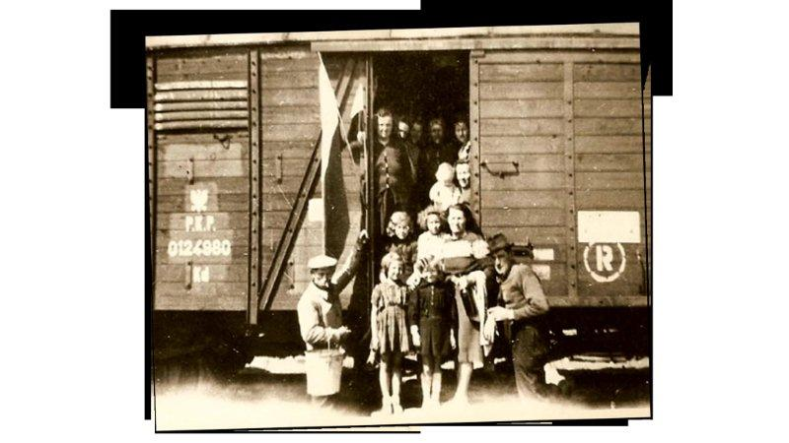
Fot. z materiałów organizatora.

Stowarzyszenie U SIEBIE-AT HOME zostało powołane w 2002 roku, aby wspierać programy ukazujące w mediach historię i bogactwo wielokulturowej Rzeczypospolitej, a przede wszystkim działać na rzecz wzajemnego zrozumienia i dobrego współżycia różnych grup etnicznych i narodowych żyjących w dzisiejszej Polsce. W tym celu podejmuje ono inicjatywy programowe i telewizyjne, akcje społeczne i naukowe.

→ WYSTAWY CZASOWE ZE ZBIORÓW MEK W KRAKOWIE I MAŁOPOLSCE

- WYSTAWA: „Szkice z Hiszpanii. Fotografie Mariana Maurizio Abramowicza”

Gdzie: Instytut Cervantesa w Krakowie, ul. Kanonicza 12
Kiedy: 5 lipca – 11 października 2013 r.
Oprowadzanie kuratorskie po wystawie: 10 sierpnia (sobota), godz. 12.00
Wstęp wolny

Instytut Cervantesa w Krakowie oraz Muzeum Etnograficzne im. Seweryna Udzieli w Krakowie zapraszają na wystawę „Szkice z Hiszpanii. Fotografie Mariana Maurizio Abramowicza”, która odbędzie się w siedzibie Instytutu Cervantesa w dniach od 5 lipca do 11 października 2013 roku.

Wystawa jest pierwszą publiczną prezentacją fotografii Mariana Maurizia Abramowicza (1905–1996) ze zbiorów Muzeum Etnograficznego w Krakowie. Jej autorzy oddali w pełni głos fotografowi – polskiemu uchodźcy, agronomowi i taternikowi, który w latach drugiej wojny światowej osiadł wraz z żoną Jadwigą w Hiszpanii, wybierając ten kraj na swoją drugą ojczyznę. Kuratorzy ułożyli narrację z oryginalnych odbitek: to w nich kryją się ostateczne kadry, to one pokazują taki obraz świata, jaki fotograf chciał zatrzymać – najpierw w postaci technicznej dokumentacji badań nad poziomem rolnictwa w Hiszpanii, później jako coraz bardziej swobodne impresje. Wykonane na półmatowym papierze o kremowym podłożu bromowo-srebrowym tworzą – rok po roku – opowieść o Hiszpanii widzianej oczyma przybysza. Zagłębiamy się w nią chronologicznie.

Abramowicz fotografuje Hiszpanię lat czterdziestych i pięćdziesiątych dwudziestego wieku, niewiele ponad dekadę od zakończenia wojny domowej, po której nie zabliźniły się jeszcze świeże rany. To kraj bez tłumu turystów, gęstej sieci hoteli i autostrad, w którym czas wydawał się płynąć wolniej niż kiedykolwiek przedtem. Nie każdy mógł zobaczyć taką Hiszpanię. I nie każdemu taka Hiszpania dała się poznać, bo w tamtych czasach jej dawna duma mieszała się z upokorzeniem i niepewnością jutra.

Abramowicz opowiedział o niej po swojemu, na własną odpowiedzialność, unikając uproszczeń i przerysowań. I choć na jego zdjęciach widać upływ czasu, tego mierzonego zegarkiem i kalendarzem, to jednak czas główny, wyrażony w rytmie życia ludzi, w ich codzienności i w przemijaniu, wydaje się być niezmienny. Być może za przyczyną tej drugiej miary, którą uchwycić może jedynie fotografia, Hiszpania pozostaje wciąż krajem, w którym ów czas mierzy się inaczej.

Wystawie towarzyszy bogaty program wydarzeń – oprowadzania kuratorskie (każdego 10-go dnia miesiąca) oraz przegląd filmów Luisa Garcíi Berlangi (1921–2010) – wybitnego hiszpańskiego scenarzysty i reżysera filmowego, który odbędzie się we wrześniu w Kinie pod Baranami.

Kuratorzy wystawy: Abel A. Murcia Soriano i Zofia Jakubowska-Pindel z Instytutu Cervantesa oraz Jacek Kukuczka i Piotr Worytkiewicz z Muzeum Etnograficznego w Krakowie

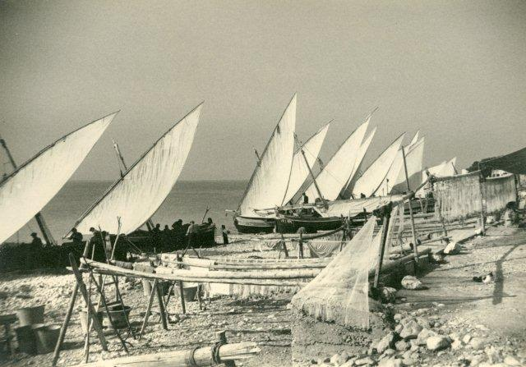
Fot. Marian Maurizio Abramowicz, Hiszpania, 1957 r., z kolekcji MEK

- WYSTAWA: „Tatry i Podhale w fotografii Walerego Elijasza Radzikowskiego" ze zbiorów Muzeum Etnograficznego im. Seweryna Udzieli w Krakowie
Gdzie: Nadwiślański Park Etnograficzny w Wygiełzowie i Zamek Lipowiec
Miejsce ekspozycji: Dwór w Drogini
Kiedy: 1 czerwca – 30 września 2013 r.
Więcej: www.www.mnpe.pl

Wystawa prezentuje twórczość Walerego Eljasza Radzikowskiego (1840–1905) miłośnika, znawcę i popularyzatora Tatr. Malarza i grafika. Autora licznych obrazów o tematyce tatrzańskiej oraz przewodników po Tatrach i Pieninach. Był także współorganizatorem i działaczem Towarzystwa Tatrzańskiego. W latach 1890 –1904, zafascynowany możliwościami fotografii, wykonał ponad tysiąc sto zdjęć tematycznie związanych z turystyką górską, krajobrazami Tatr i Podhala oraz życiem górali. Prezentowane na wystawie fotografie pochodzą z kolekcji archiwalnej Muzeum Etnograficznego im. Seweryna Udzieli w Krakowie.

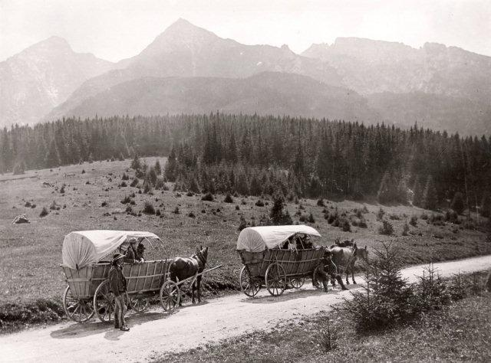
Fot. Walery Eljasz Radzikowski, z kolekcji MEK

→ WYSTAWY CZASOWE ZE ZBIORÓW MEK ZA GRANICĄ

- „Niebo na ziemi” (Der Himmel auf Erden). Obrazy Katarzyny Gawłowej z kolekcji Muzeum Etnograficznego w Krakowie na wystawie w Museum Haus Cajeth w Heidelbergu (Niemcy)

Gdzie: Museum Haus Cajeth w Heidelbergu, Haspelgasse 12 (Niemcy)
Kiedy: 12 lipca – 12 października 2013 r.
Więcej: www.cajeth.de

Od 12 lipca do 12 października 2013 roku Muzeum Haus Cajeth oraz Muzeum Etnograficzne w Krakowie zapraszają na wystawę, na której obok obrazów Katarzyny Gawłowej ze zbiorów Muzeum Etnograficznego w Krakowie zaprezentowane zostaną także ołtarze Juliana Stręka z Pustkowa koło Dębicy, pochodzące z kolekcji Jochena Schmidta z Berlina.

Museum Haus Cajeth zostało założone w 1982 roku przez Egona Hassbeckera w jednym z najpiękniejszych barokowych pałaców w Heidelbergu, wybudowanym w 1735 roku przez Antona Cajeth. Hassbecker zainicjował wówczas działalność galerii i księgarni, jak również fundacji, dzięki której w Museum Haus Cajeth prezentowana jest sztuka zwana naiwną. W kolekcji muzeum znajdują się prace artystów, którzy działając z wewnętrznej potrzeby czy wizjonerskiego natchnienia tworzą obrazy i rzeźby, będące świadectwem ich bogatego, a często wyizolowanego świata. Ich zróżnicowana sztuka określana jest licznymi terminami, które odnoszą się do jej korzeni i charakteru – „art brut”, „visionary art” czy self-taught art”. Museum Haus Cajeth gości też często wystawy ze zbiorów innych instytucji i kolekcjonerów. Tym razem dzięki współpracy muzeów z Polski i Niemiec oraz przedstawicieli Inicjatywy Partnerstwo z Polską, Towarzystwa Przyjaciół Museum Haus Cajeth oraz Fundacji Współpracy Polsko-Niemieckiej powstała wystawa zatytułowana „Niebo na ziemi”. W ten sposób niemieccy widzowie będą mogli poznać malarstwo Katarzyny Gawłowej z Zielonek (1896–1982).

Jej obrazy ukazują świat płaski, pozbawiony perspektywy, ale kolorowy i radosny. Ważna jest symetria i nadanie ważniejszym postaciom miejsca zgodnego z ich rangą. Katarzyna Gawłowa malowała świętych – tych najbliższych: św. Antoniego Padewskiego, który „od zguby broni”, św. Weronikę, która otarła twarz cierpiącego Jezusa, św. Floriana, który czuwa i osłania przed pożarem, św. Barbarę – patronkę dobrej śmierci. Ale przede wszystkim Świętą Rodzinę, adorację Dzieciątka przez Trzech Króli i pasterzy, Maryję z Józefem uciekających do Egiptu, Matkę Boską, która z Synem na kolanach karmi ptactwo. Przedstawiała też Pietę i Chrystusa Zmartwychwstałego. Wszelkie wolne miejsca na jej obrazach wypełniają dekoracje kwiatowe, konie, ptaki i motyle. Czasem widzimy fragmenty znanych pieśni, ludowych, sentencji lub rymowanki własnej kompozycji.

Inne motywy pojawiające się w malarstwie Gawłowej to nowożeńcy, drużbowie, grajkowie z ludowych kapeli, procesje i ich uczestnicy. Autorka ukazywała pielgrzymów dążących do świętego miejsca – Częstochowy. Postacie odziewała w ludowe krakowskie stroje.

Obrazy, sędziwej już wówczas malarki, Muzeum Etnograficzne w Krakowie po raz pierwszy pokazało publicznie w grudniu 1977 roku. Od tego czasu goszczą one na wielu wystawach w Polsce i zagranicą.

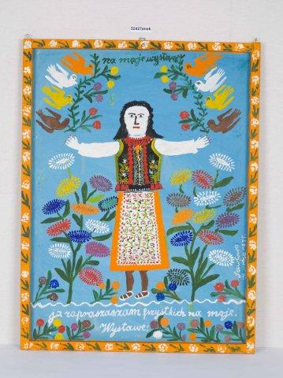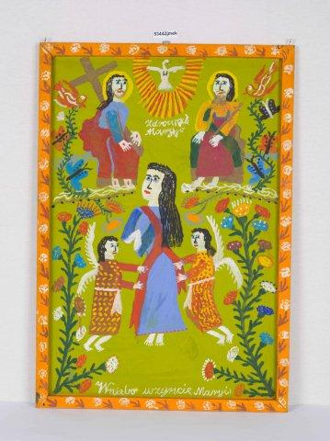
Obrazy Katarzyny Gawłowej z kolekcji MEK. Fot. Marcin Wąsik/MEK
INFORMACJE PRAKTYCZNE:

Godziny otwarcia:
Poniedziałek nieczynne
Wtorek 11.00 – 19.00
Środa 11.00 – 19.00
Czwartek 11.00 – 21.00
Piątek 11.00 – 19.00
Sobota 11.00 – 19.00
Niedziela 11.00 – 15.00

W czwartek, 15 sierpnia (Wniebowzięcie NMP) – muzeum nieczynne.

CENY BILETÓW:
Wystawa stała „Polska kultura ludowa” w budynku Ratusza, plac Wolnica 1
- bilet normalny – 9,00 PLN
- bilet ulgowy – 5,00 PLN
- w niedzielę – wstęp wolny
- bilet rodzinny dwie osoby dorosłe + 1 dziecko lub jedna osoba dorosła + 2 dzieci – 14,00 PLN; każda kolejna osoba + 4,00 PLN
- bilet wstępu z oprowadzaniem (język polski) – pierwsza osoba 65 PLN; każda kolejna osoba + bilet ulgowy
- bilet wstępu z oprowadzaniem w językach: angielskim, francuskim, niemieckim, rosyjskim, szwedzkim – pierwsza osoba 80 PLN; każda kolejna osoba + bilet ulgowy
- bilet rodzinny na wystawy stałe i czasowe: 2 osoby dorosłe + 1 dziecko lub 1 osoba dorosła + dwoje dzieci – 19,00 PLN; każda kolejna osoba + 5 PLN
- bilet łączony na wystawy „Ciemne świecidło. Fotografie Michała Greima (1828–1911)” oraz „Palmy i ludzie Asháninka. Badania Joanny Sosnowskiej w Peru (2008–2011)” – 10 PLN (w cenie biletu – minikatalog towarzyszący wystawie „Ciemne świecidło”)

Jednocześnie informujemy, że od dnia 29 maja 2013 roku Muzeum Etnograficzne im. Seweryna Udzieli w Krakowie realizuje Program Gminy Miejskiej Kraków-Urzędu Miasta Krakowa „Krakowska Karta Rodzinna i Krakowska Karta Rodzinna 4+”, w ramach którego oferowane są preferencyjne bilety rodzinne dla osób legitymujących się Krakowską Kartą Rodzinną lub Krakowską Kartą Rodzinną 4+.

- bilet rodzinny na wystawę stałą – 14,00 PLN
- bilet rodzinny na wystawę stałą i czasowe – 19,00 PLN
- Bilet na weekendowe warsztaty rodzinne – 24,00 PLN

Kontakt dla mediów:
Ewelina Lasota / lasota@etnomuzeum.eu / +48 (12) 430 63 42 (w. 34)

Patronat medialny:
Radiofonia / Barbarzyńca / Poland.art / Krakow POST / Local-Life / e-krakow / Miasto Dzieci / Qlturka.pl

